О ПОЛЬЗЕ АВТОНОМНОГО ПОЖАРНОГО ИЗВЕЩАТЕЛЯ

В 2020 году на территории Красноярского края произошло 9 748 пожаров, снижение пожаров в сравнении с аналогичным периодом прошлого года (далее – АППГ)составляет 21,8 %. При пожарах погибли 226 (АППГ-226) человек из них 18 (АППГ-28) детей.
Получили травмы 200 человек, что на 1.5% больше чем в 2019 году, из них 16 (АППГ-14) детей. Увеличение травмирования детей составляет 14,2%. Гибель несовершеннолетних при пожарах зарегистрирована на 8 территориях края. Гибель несовершеннолетних при пожарах в 100 % случаев зарегистрирована в жилом секторе. Причиной гибели 13 детей явилось отравление токсичными продуктами горения,5 детей погибли от воздействия высоких температур. Основные причины пожаров:
-неосторожное обращение с огнём,
-короткое замыкание электропроводки,
-нарушение правил устройства и эксплуатации печей,
Обстоятельствами способствующими гибели детей явились:
-халатное отношение взрослых к соблюдению требований безопасности в жилье, а именно-оставление детей без надлежащего присмотра;
-употребление спиртных напитков родителями;
-состояние сна, как родителей, так и детей;
-дома с низкой устойчивостью при пожаре.
Сопутствующим фактором развития пожаров явилось отсутствие в жилых помещениях автономных дымовых пожарных извещателей.

Автономный пожарный извещатель – это прибор, реагирующий на определенный уровень концентрации аэрозольных продуктов горения (дыма) веществ и материалов, в корпусе которого конструктивно объединены автономный источник питания и компоненты, необходимые для обнаружения пожара и непосредственного оповещения о нем. Если говорить простым языком – это прибор, работающий автономно от батарейки и подающий громкий звуковой сигнал при появлении дыма в помещении.

На сегодняшний день автономный пожарный извещатель (сокращённо его называют АПИ) является одним из наиболее эффективных средств по предупреждению гибели людей от пожаров. АПИ выделяются среди средств активной защиты от огня, поскольку могут реагировать на дым на ранней стадии возгорания и способны звуковым сигналом своевременно предупредить жителей об угрозе пожара. Громкость и частота звука у извещателя такова, что он способен разбудить даже крепко спящего человека.

Установка АПИ на потолке не требует прокладки специальных линий пожарной сигнализации и применения дополнительного оборудования. Нужно лишь не реже одного раза в год менять батарейки и периодически продувать пылесосом камеру с оптико-электронным датчиком.

Правила эксплуатации пожарных извещателей достаточно просты, а их стоимость неизмеримо ниже, чем потери даже от самого небольшого возгорания. Установив такой прибор в своем жилье, вы обезопасите не только имущество, но и свою жизнь.
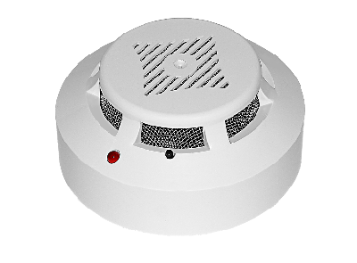
Администрация города Бородино настоятельно рекомендует приобретение и установку автономных пожарных извещателей и напоминает жителям города о необходимости проверки исправности электропроводки и отопительных систем в своих домах, а при обнаружении дыма или возникновении пожара, за помощью необходимо обращаться в пожарную охрану по телефону 01 с мобильного телефона 101 или 112.
Администрация города Бородино

